1、qemu模拟器搭载树莓派网络参数配置步骤
（1）模拟器qemu下载
查阅资料，发现由于在主机windows系统下，需要生成虚拟网卡才能进行qemu的网络配置，并且配置过程会断网同时也是害怕发生什么意外，因此决定用vmware下的Ubuntu16.04.7（之前用过这台机器玩过qemu，虚拟机里面已经有qemu了）。
- 将树莓派的映像和内核放到共享文件夹下，方便虚拟机的使用
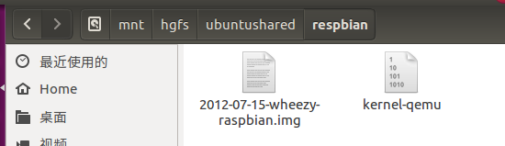
- 启动树莓派
  - 启动
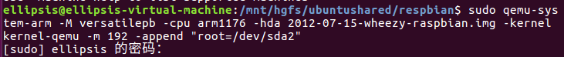
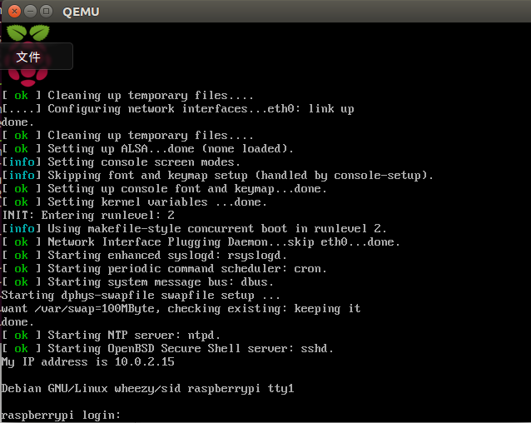
  - 登录
查阅readme文档，发现帐号为：pi ，密码为：raspberry
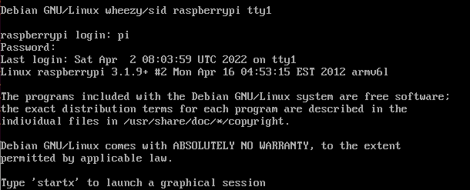
  - 输入startx进入界面，看到大树莓：
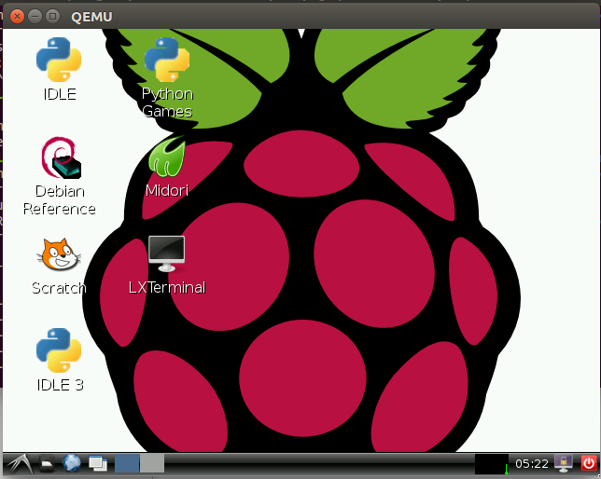

（2）qemu的使用及网络配置
- 如果使用上述指令进入树莓派，采用的是user模式，会默认分配一个dhcp服务器地址10.0.2.15，客户机可以通过10.0.2.2访问宿主机，也可以用wget访问外网，外网机器可以通过连接宿主机的5022端口访问客户机的22端口
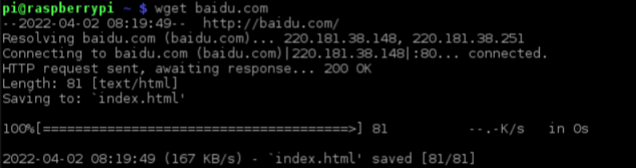
- 通过tap实现bridge网络连接
- 查看ip地址
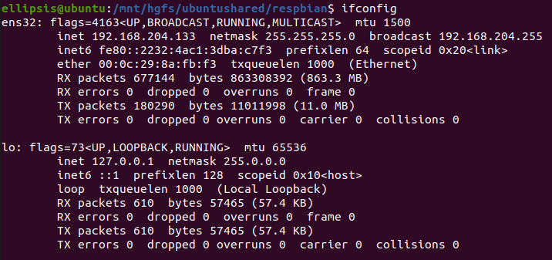
- 添加tap虚拟网卡
首先加载tun模块，安装uml-utilities
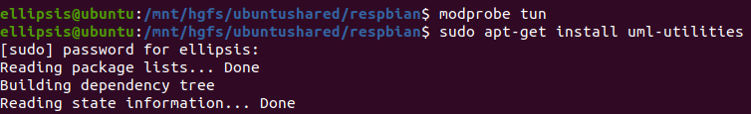
使用tunctl添加虚拟网卡tap0，并激活网卡
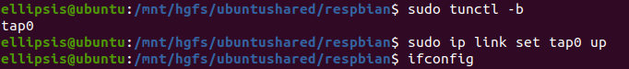
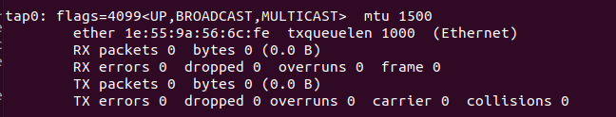
3）新建一个网桥br0
安装bridge-utils，生成网桥br0，将ens32加入网桥，将ens32的ip信息配置到br0中，并使用dhcp，最后将tap0加入到br0中
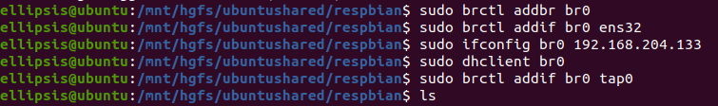
4）运行qemu
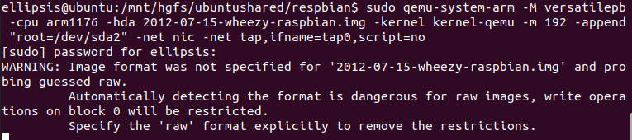
（4）运行结果
① 树莓派里面网络配置参数：
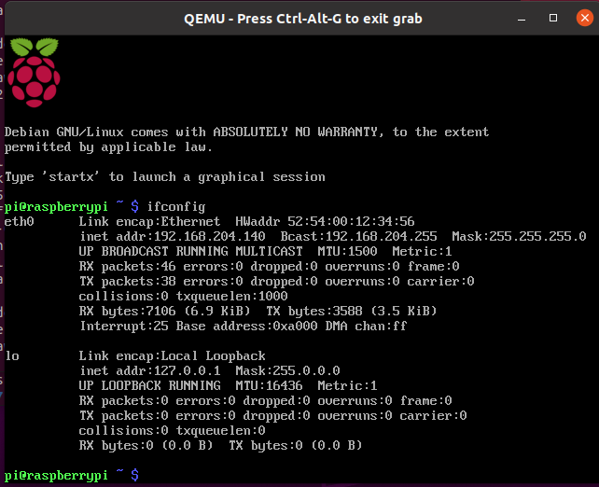
② 虚拟机里面的网络配置参数
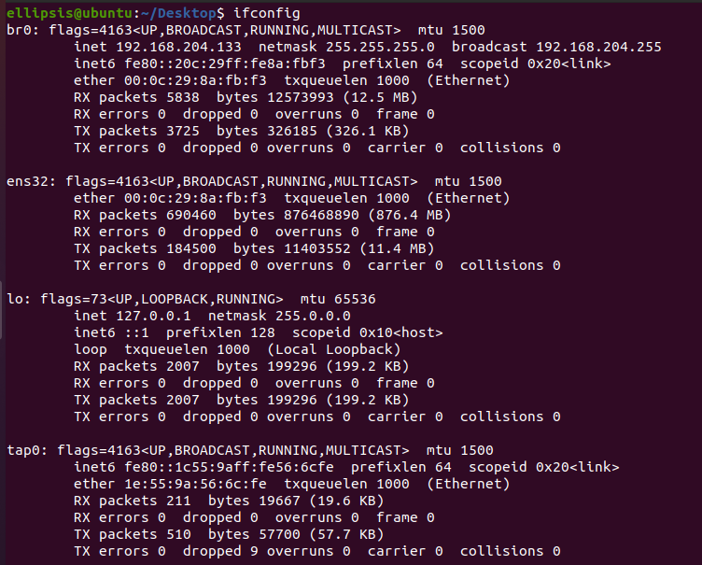
- 提供ping www.scau.edu.cn的截图
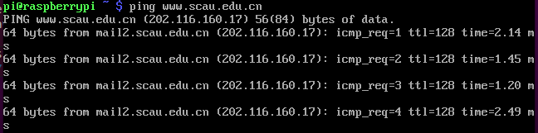

2、qemu安装其他映像
在1中尝试了arm架构的模拟，这次我决定采用mips架构的模拟
1）映像名称及下载地址
①映像名称
vmlinux-3.2.0-4-4kc-malta
debian_wheezy_mips_standard.qcow2
②下载地址
https://people.debian.org/~aurel32/qemu/mips/
2）此映像支持网络的各种参数配置，并给出ping截图
①启动
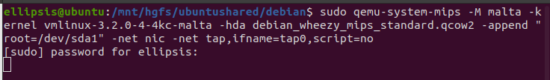
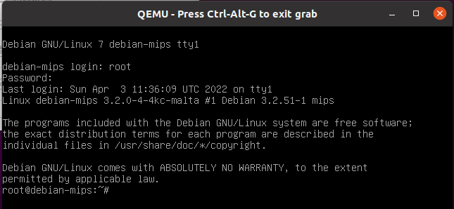
- debian里面网络配置参数
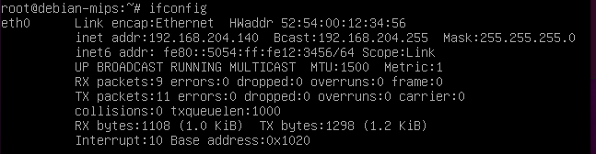
②ping www.sacu.edu.cn
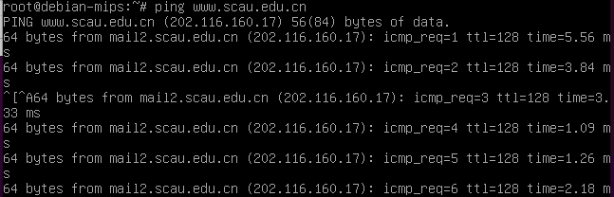
3）请给出此系统运行、使用过程中的5张截图
- nano
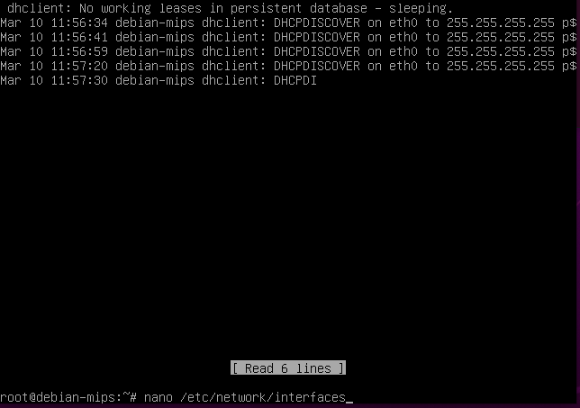
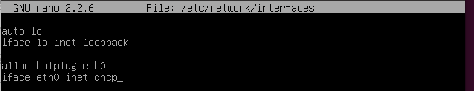
- ifup
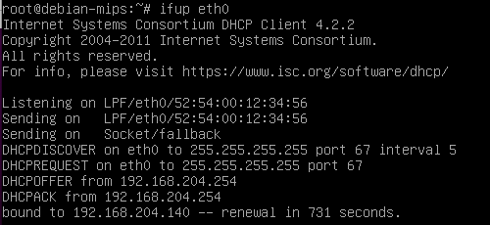
- ifconfig
- ping www.scau.edu.cn
- cat
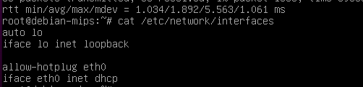

Debian-arm搭建

debian_wheezy_armhf_standard.qcow2 initrd.img-3.2.0-4-vexpress start.sh vmlinuz-3.2.0-4-vexpress

sudo qemu-system-arm -M vexpress-a9 -kernel vmlinuz-3.2.0-4-vexpress -initrd initrd.img-3.2.0-4-vexpress -drive if=sd,file=debian_wheezy_armhf_standard.qcow2 -append "root=/dev/mmcblk0p2" -net nic -net tap -nographic

3、实验结果讨论
做完这个实验，我的唯一体会是不要用Ubuntu16，不要用Ubuntu16，不要用Ubuntu16，真的被Ubuntu16折磨到了，不知道是我安装的qemu有问题还是虚拟机有问题，我在nat模式下是能够上网的，但是当我创建网桥br0时，我就不能上网了，我尝试了许多办法都没用，最后我使用了Ubuntu20，并且使用最新的qemu7.0，发现一切顺利，由于收到ubuntu16一下午的折磨，我的操作及其熟练，在Ubuntu20上很快就完成了实验，不过在搭建debian虚拟机时，从上面的截图可以看到我的/etc/network/interfaces文件错乱了，因为我采用一系列指令，完成了ip的获取，最后完成了实验，总的来说，这次实验收获很大，我即可以模拟树莓派等arm架构的设备，也可以模拟mips架构的一些路由器了。

